**附件1：**

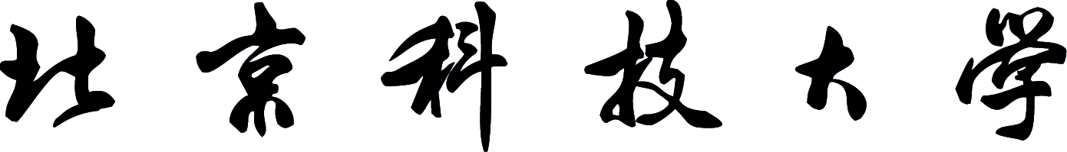

**课程思政特色示范课程建设项目**

**立项申请书**

课程名称:

课程类型： 专业课/公共课/实践课

所属专业:

课程负责人：

单 位:

填报日期：

教务处制

二〇二四年十一月

**填 写 说 明**

1.立项申报书的各项内容要实事求是，真实可靠。文字表达要明确、简洁。所在学院应严格审核，对所填内容的真实性负责。

2.请使用小四号宋体，单倍行距填报。

3.表中空格不够时，可另附页。

4.请用A4纸张双面打印填报并左侧装订成册。

**一、课程基本情况**

|  |  |  |  |  |  |  |  |  |  |  |  |
| --- | --- | --- | --- | --- | --- | --- | --- | --- | --- | --- | --- |
| **1.1 课程基本信息** | | | | | | | | | | | |
| 课程名称 | |  | | | | | | 授课对象 | |  | |
| 课程总学时 | |  | | 讲授课时 | |  | 实验课时 | |  | 实践课时 |  |
| 课程总学分 | |  | | 选用教材 | |  | | | | | |
| 近五年课程开设历史和教学改革情况 | |  | | | | | | | | | |
| **1.2 课程团队基本信息** | | | | | | | | | | | |
| 课程负责人 | 姓 名 | |  | | | | 性 别 |  | | | |
| 职称/职务 | |  | | | | 出生年月 |  | | | |
| 手 机 | |  | | | | 电子邮箱 |  | | | |
| 教学团队成员 | 姓名 | | 性别 | | 出生年月 | | 职称/职务 | 任务及分工 | | | |
|  | |  | |  | |  |  | | | |
|  | |  | |  | |  |  | | | |
|  | |  | |  | |  |  | | | |
|  | |  | |  | |  |  | | | |
|  | |  | |  | |  |  | | | |

**二、课程建设计划**

|  |  |  |  |  |  |
| --- | --- | --- | --- | --- | --- |
| **2.1课程目标** | | | | | |
| 教学  目标 | |  | | | |
| 思政育人目标 | |  | | | |
| **2.2 教学内容选择与安排**（课程思政结合点） | | | | | |
| 教学周次 | 授课知识点 | | 课程思政结合点 | 授课形式与教学方法 | 思政育人预期成效 |
|  |  | |  |  |  |
|  |  | |  |  |  |
|  |  | |  |  |  |
|  |  | |  |  |  |
|  |  | |  |  |  |
|  |  | |  |  |  |
|  |  | |  |  |  |
|  |  | |  |  |  |
|  |  | |  |  |  |
|  |  | |  |  |  |
|  |  | |  |  |  |
|  |  | |  |  |  |
|  |  | |  |  |  |
|  |  | |  |  |  |
|  |  | |  |  |  |
|  |  | |  |  |  |
| **2.3 “课程思政”总体实施目标、主要措施、教学特色、标志性成果等** | | | | | |
| （1）总体实施目标  （2）主要措施  （3）教学特色  （4）标志性成果 | | | | | |

**三、经费预算**

|  |  |  |  |  |  |  |  |  |  |  |  |  |  |  |  |
| --- | --- | --- | --- | --- | --- | --- | --- | --- | --- | --- | --- | --- | --- | --- | --- |
| **经费额度：10,000.00元**   |  |  |  | | --- | --- | --- | | **开支类别** | **经费预算（元）** | **预算依据** | | 业务费 （包括：办公用品、资料费、印刷费、邮寄费、市内交通费、材料费、会议费、差旅费、与本教学研究项目相关的论文版面费等） |  |  | | 人员费（≤15%）  （包括：专家咨询费、学生劳务） |  |  | | 人员绩效（≤40%） |  |  | | 合计 |  |  | |

**四、推荐意见**

|  |
| --- |
| **4.1 项目承诺** |
| 本人保证项目申请书填报内容真实，不存在任何知识产权问题。若获准立项，本人将严格按照本表填写内容，按时完成工作计划，按要求及时报送总结等相关材料。遵守学校关于教育教学改革项目管理等各项规定，如有违反，本人将承担相关责任。  项目负责人（签字）：  年 月 日 |
| **4.2 所在单位推荐意见**（重点对课程教学的政治方向、任课教师的政治素质及师德师风、课程育人效果等方面进行推荐） |
| 主管教学副院长/副处长（签章）： 学院党委书记（签章）：  年 月 日 |